Dimensionering av strålskärmning av lokaler med röntgenutrustning och strålkällor

Innehållsförteckning
1.Bakgrund 2
2. Sammanfattning/syfte 2
Förändringar sedan föregående version 2
3. Bestämning av strålskärmningens dimensionering 2
3.1 Allmänna krav 2
3.2 Fast installerad röntgenutrustning 3
3.3 Salar med mobila C-bågar inom operationsverksamhet 4
3.4 Lokaler med öppna och slutna strålkällor 4
3.5 Övrig utrusning 5
3.6 Tips vid beräkning av strålskärmningens dimensionering (för sjukhusfysiker) 5
3.7 Materialval 6
3.8 Uppföljning 7
3.9 Ansvar och arbetsuppgifter 7
4.0 Referenser 7

Bakgrund
Denna rutin är ett komplement och en lokal anpassning till den regionala rutinen Strålskärmning av lokaler, där regler, processer och ansvarsfördelning för strålskärmning vid ny- och ombyggnation finns beskrivna. Det är därför viktigt att även den regionala rutinen följs på lokal nivå.
Verksamheter som använder sig av röntgenstrålning och strålkällor ska planeras så att stråldosen till personer som befinner sig utanför lokaler där röntgenstrålning eller strålkällor används inte ska överskrida 0,1 mSv/år. Vid ny- och ombyggnationer kan därför sådana lokaler behöva strålskärmas. I detta dokument beskrivs hur strålskärmningen ska dimensioneras för olika verksamheter.

2. Sammanfattning/syfte
Att lokaler där röntgenstrålning och/eller strålkällor används är tillräckligt strålskärmade så att exponering av personer för strålning kan begränsas enligt legala krav samt att dimensionering av strålskärmning utformas efter de lokala behov som finns i NU-sjukvården.

Förändringar sedan föregående version
Reviderad, tillägg strålkällor.

3. Bestämning av strålskärmningens dimensionering
Bestämningen av strålskärmningens dimensionering görs av sjukhusfysiker, om inget annat anges. Dimensioneringen anges oftast i mm blyekvivalens, vilket innebär att om ett annat material än bly används som strålskärm så ska detta ge samma strålskärmande skydd som den angivna tjockleken av bly.

3.1 Allmänna krav
- Alla fönster- och dörrpartier (inklusive dörrkarmar och fönsterkarmar, överräckningsskåp mm) ska ha samma blyekvivalens som den vägg de sitter i.

- Strålskärmningen ska täcka minst 2,1 m över golv/mark utanför rummet. Om väggen vetter mot område utomhus ska beräkning göras för omgivningen samt eventuella intilliggande byggnader för att avgöra om strålskärmen behöver gå högre än 2,1 m.

- Tak och golv brukar oftast inte behöva strålskärmas, men en bedömning av sjukhusfysiker måste göras så att den befintliga blyekvivalensen för materialet i dessa är tillräcklig.

- Hål i strålskärmningen ska täckas med material som motsvarar samma blyekvivalens som väggen som hålet sitter i.

- Då det är lämpligt kan beräkningar behöva göras. Detta kan till exempel göras i enlighet med NCRP Rapport 147 (Mall strålskärmningsberäkning kan användas). Beräkningarna görs av sjukhusfysiker.

- För utrustningen vars primärstrålfält kan riktas utanför bildmottagaren behöver individuell bedömning göras.

3.2 Fast installerad röntgenutrustning
Till dessa utrustningar räknas till exempel fast installerade datortomografer, interventionsutrustningar, konventionella röntgenutrustningar, mammografi-utrustningar och liknande. Förutom de allmänna kraven ovan ska dessa krav uppfyllas:
- För röntgenutrustningar som är fast installerade i en lokal ska den blyekvivalens som anges i Tabell 1 användas om det inte finns särskilda anledningar som kräver något annat.

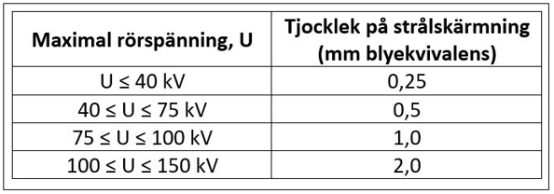
Tabell 1. Strålskärmning motsvarande en tjocklek i mm bly.

- För röntgenutrustningar i Punkt 1 kan hälften blyekvivalent material användas i yttervägg om inte intilliggande byggnader eller särskilda aktiviteter utomhus ställer krav på mer strålskärmning.

3.3 Salar med mobila C-bågar inom operationsverksamhet
Förutom de allmänna kraven ovan ska dessa krav uppfyllas:
- 0,3 mm blyekvivalent material bör användas i innerväggar. Detta motsvarar 1,5 mm stålplåt eller 26 mm betong (ej lättbetong).

- I ytterväggar krävs oftast ingen extra strålskärmning, förutom det gips/betong som redan finns i väggen. Standarden 4 gipsskivor eller motsvarande kan då oftast anses tillräckligt.
- Stråldoser från C-bågedosimetrar kan användas för att uppskatta den årliga stråldosen i lokalerna. Den högsta stråldosen per C-båge- eller rum kan till exempel användas för konservativ beräkning. Beräkningen kan också anpassas efter planerad verksamhet i det specifika rummet, men höjd ska tas för eventuella förändringar.
- Observera att ovanstående endast gäller för salar som mäter minst 7 m både på längden och bredden.

3.4 Lokaler med öppna och slutna strålkällor
Förutom de allmänna kraven ovan ska dessa krav uppfyllas:
- Aktivitetsuppskattningar ska göras för att bestämma strålskärmningen. Vilken radionuklid det är och dess energi ska tas i beaktande. Säkerställ att blyekvivalensen gäller för radionuklidernas energi.

- Strålskärma i första hand så nära källan som möjligt.

- För utrustningar som exempelvis LAF-bänkar krävs oftast mer än
2 mm blyekvivalent material. Separata beräkningar krävs.

- Radionuklidens flyktighet ska tas i beaktande. Tänk på exempelvis luftflöden, tryck och utsug.

3.5 Övrig utrusning
Förutom de allmänna kraven ovan ska dessa krav uppfyllas:
- För tandröntgen med intraoral bildmottagare, se stycket om utformning av lokaler för anmälningspliktig odontologisk röntgendiagnostik i den regionala strålskärmningsrutinen (Strålskärmning av lokaler).

- För mobila röntgenutrustningar (som används på exempelvis IVA) krävs ingen extra strålskärmning.

- För miniC‑bågar krävs 4 gipsplattor eller motsvarande.

- För mobil CT (till exempel CBCT för extremiteter eller O-arm) ska individuell bedömning göras.

- För kabinettröntgen (till exempel bagageröntgen och preparatröntgen) ska individuell bedömning göras.

- För Bucky krävs normalt ingen strålskärmning, men en individuell bedömning ska göras.

- För DEXA krävs normalt ingen strålskärmning, men en individuell bedömning ska göras.

- För utrustningar som inte nämns här ska individuell bedömning göras.

3.6 Tips vid beräkning av strålskärmningens dimensionering (för sjukhusfysiker)
- Är uppehållsfaktorn rätt? Även om det finns ritningar så behöver aktuell verksamhet bekräfta hur intilliggande lokaler kommer att användas.

- Har hänsyn tagits till eventuell utökning eller förändring av verksamheten i framtiden?

- Hänsyn kan behöva tas till lokaler/utrymmen längre bort än den närmast intilliggande.

- Hänsyn kan behöva tas till andra strålande verksamheter i lokaler/utrymmen i närheten som också kan bidra till stråldos för en person utanför lokalerna.

- Betongtjockleken kan variera inom samma ”block”. Fråga efter minsta betongtjocklek.

- Om information som är viktig för att kunna beräkna strålskärmningen saknas kan Tabell 1 användas.

3.7 Materialval
Även om strålskärmningens tjocklekar är angivna i mm bly i Tabell 1, så kan annat material som har samma blyekvivalens användas. I Tabell 2 anges exempel på alternativa material för strålskärmning. Observera att alla material inte alltid är lämpliga för utrustningar med höga rörspänningar och att alternativa material inte finns för alla blytjocklekar vid alla rörspänningar. För att använda andra material än de angivna krävs ytterligare beräkningar enligt Punkt 5 under Allmänna krav ovan.
Observera att för bariumgips (såsom Knauf Safeboard och Gyproc) ska företagens rekommendationer följas även om det innebär högre tjocklekar än vad som kan förväntas. Anledningen är att det kan finnas ojämnheter i materialet som kan påverka det strålskärmande materialets tjocklek.

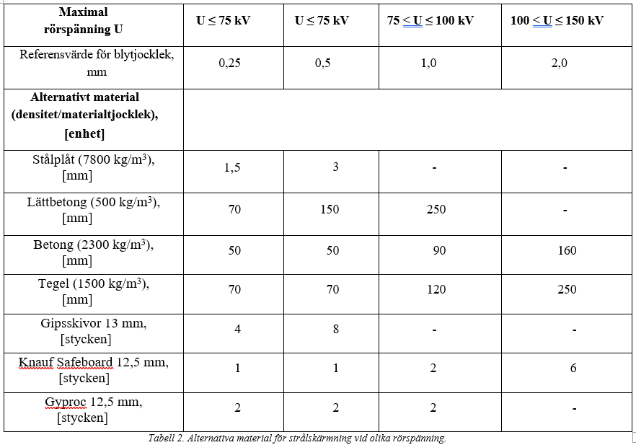

3.8 Uppföljning
Förutom att strålskärmningen ska verifieras av sjukhusfysiker när ett bygge är klart ska dessutom uppföljning av strålskärmningens dimensionering göras ifall förändringar i verksamheten planeras eller har gjorts (som till exempel utökning av undersökningsantal, ny typ av undersökning eller förändringar av verksamhet i intilliggande lokaler), om inte dimensioneringen har gjorts enligt Tabell 1.

3.9 Ansvar och arbetsuppgifter
Projektledare ska se till att sjukhusfysiker blir kontaktade vid planering av byggprojekt i god tid innan byggnationen startat så att strålskärmningen kan dimensioneras rätt. Verksamhetschefen är ansvarig för att sjukhusfysiker kontaktas för omvärdering av strålskärmningen vid förändringar i verksamheten som kan påverka stråldoserna. Sjukhusfysiker ska beräkna strålskärmningens dimensionering i enlighet med denna rutin och rapportera resultatet tillbyggprojektet/verksamheten.

4.0 Referenser
National Council on Radiation Protection and Measurements. Structural Shielding Design for Medical X-Ray Imaging Facilities. Bethesda, MD: NCRP; NCRP Report No. 147; 2004.
Strålsäkerhetsmyndighetens föreskrifter om grundläggande bestämmelser för tillståndspliktig verksamhet med joniserande strålning, SSMFS 2018:1.

